

Uni-Birth

포팅 매뉴얼

목차

1. 개요 3

1.1 프로젝트 사용 도구 3

1.2 개발 환경 3

1.3 외부 서비스 4

1.4 Git Ignore 처리한 핵심 키들 4

2. 빌드 4

2.1. 환경변수 형태 4

2.2. 빌드하기 5

2.3. 배포하기 7

3. 서비스 이용 방법 7

3.1. Firebase Realtime DB, Firebase Storage 7

# 개요

## 프로젝트 사용 도구

* 형상 관리: Gitlab
* 이슈 관리: Jira :
* 커뮤니케이션: Notion, Mattermost, Google meet, Whale On
* 디자인: Figma

## 개발 환경

* VS Code: Version: 1.81.1 (user setup)
* Node.js: 18.16.1 LTS
* React: 18

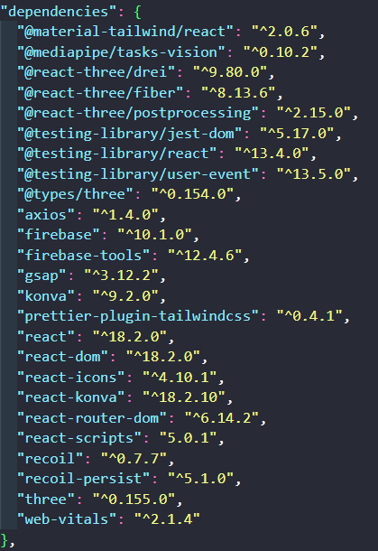

* IntelliJ: 17.0.7+10-b829.16 amd64
* Gradle JVM: corretto-17 (Amazon Corretto version 17.0.7)
* Springboot: 3.1.1
  + 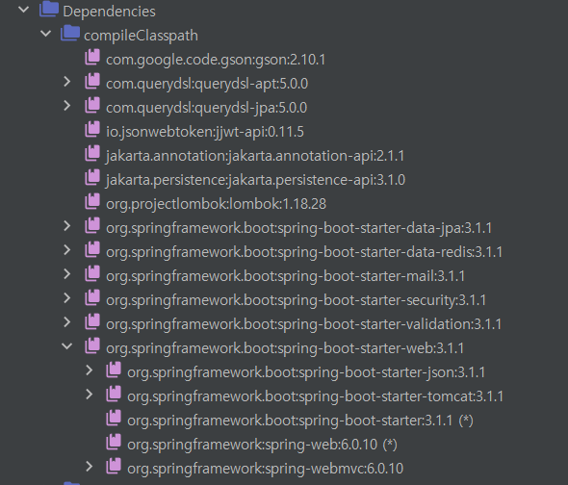Tomcat: 3.1.1
* SERVER: AWS EC2 Ubuntu 20.04 LTS
* DB: MariaDB (azure)

## 외부 서비스

* Redis cloud: application.yml에 해당 내용 있음
* Google SMTP: application.yml에 해당 내용 있음
* Firebase Realtime DB, Firebase Storage: .env에 해당 내용 있음

## Git Ignore 처리한 핵심 키들

* Springboot : application.yml (\src\main\resources 에 위치)
* React: .env

# 빌드

## 환경변수 형태

* .env

FIREBASE_APIKEY =

* application.yml

## 빌드하기

* + 1. Front

1. 원격 저장소 복제

git clone https://lab.ssafy.com/s09-webmobile2-sub2/S09P12A410.git

2. 프로젝트로 이동

cd ~/S09P12A410/unibirth-fe

3. 필요한 모듈 설치

yarn install

4. 프로젝트 build

yarn build

5. 개발 서버 실행

yarn start

* + 1. Back

1. 원격 저장소 복제

git clone https://lab.ssafy.com/s09-webmobile2-sub2/S09P12A410.git

2. main 폴더로 이동

cd S09P12A410/unibirth-BE/src/main

3. resources 폴더 생성 및 이동

mkdir resources

cd resources/

4. application.yml 파일 생성 및 작성

touch application.yml

vi application.yml

5. 프로젝트 폴더로 이동

cd ~/S09P12A410/unibirth-BE/

6. 프로젝트 build

chmod +x ./gradlew

/gradlew build

7. 실행

java -jar unibirth-0.0.1-SNAPSHOT.jar

## 배포하기

* 방법

1. .pem 키를 통해 ssh로 ec2 접속
2. ‘2.2 빌드하기’ 수행

* 특이사항
* 테스트 코드 통과를 위해 redis가 설치되어 있어야 함.

# 서비스 이용 방법

## Firebase Realtime DB, Firebase Storage

* Firebase 콘솔 프로젝트 만들기
* 설정 -> 프로젝트 설정 -> 키 확인
* 발급받은 키를 원하는 파일 위치에 삽입해 사용

# 시연 시나리오

A. 행성 페이지 간단 설명

* 우선 로그인을 하고 메인페이지로 들어가면, 분야별 행성이 보이게 되고, 행성에 접근하면 해당 행성의 인기게시물이 보입니다. 관심있는 행성을 선택해보겠습니다.

B. 별자리 추가

* 행성에 들어가면 주제와 관련된 다양한 별자리를 볼 수 있습니다. 한번 직접 별자리를 생성해보겠습니다. 별자리 생성페이지에 들어가면 행성명이 보이고, 별자리의 이름과 설명을 직접 작성할 수 있습니다. 내용작성이 완료되었으니 별자리 그리기 버튼을 눌러 다음 페이지로 넘어가 보겠습니다.
* 페이지 상단에는 이전에 입력된 별자리 관련 설명과 함께 별자리 생성 가능 횟수가 표시되고 있습니다. 이제 사용자가 직접 격자판에 원하는 모양을 만드는 과정을 보여드리겠습니다. 완성이 됐다면 하단의 생성 버튼을 눌러… 다음과 같이 3D 화면에 띄울 수 있습니다.

C. 별 추가 + 릴레이 요청

* 이제 생성된 별자리에서 별 추가 버튼을 눌러보겠습니다. 별의 이미지, 이름, 내용을 입력하고, 하단의 별 생성 버튼을 누르면 별자리에 새로운 별이 추가됩니다.

D. 마이페이지

* 마이페이지에는 내가 참여하거나 핀한 별자리의 목록을 볼 수 있습니다. 그리고 팔로우 목록에서 특정 유저에게 실시간 메시지를 보낼 수도 있습니다.

E. 별 밝기 변화

* 생성된 별은 좋아요의 수에 비례하여 더 밝아집니다.